別紙①-1（第4回報告）

二上採石場拡張事業に係る

環境保全措置の実施状況報告書

（水 質 関 係）

平成２７年６月２２日

疋田砕石

ページ

１．概　要　 １

２．各施設の概要　 １

2.1　湿式のタイヤ洗浄機　 １

2.2　調整池　 １

３．各施設の設置状況　 ３

１．概　要

本報告は、水質（水の濁り）に係る事業者として取り組んだ環境保全措置の実施状況（湿式のタイヤ洗浄機の設置）及び実施途中段階の内容（調整池の工事進捗状況）を写真等でとりまとめたものである。

２．　各施設の概要

2.1　湿式のタイヤ洗浄機

タイヤ洗浄機は、稼働中の産業廃棄物中間処理施設近傍（未舗装区間の最下流部近傍）に設置（平成27年5月15日）した。

事業実施区域の入口から産業廃棄物中間処理施設に至る区間は、アスファルト舗装が敷設されているが、それ以南の骨材プラント施設等に至る区間は未舗装である。このため、未舗装区間に位置する施設に出入りする車両の洗浄を行うことで、水の濁り（水質汚濁）の防止に加えて粉じんの発生防止を目的としてタイヤ洗浄機を未舗装区間の最下流部近傍に設置した。

2.2　調整池

洪水調整を行うための調整池は、本事業実施前の沈砂池を改築しているもので、平成27年6月17日現在での工事進捗状況は約9割強であり、7月末頃には完成する予定である。

本調整池の出口には接触ろ材を設置し、調整池出口から流出する濁水を防止する機能も併せ持つ施設である。

以上の湿式のタイヤ洗浄機及び工事中の調整池の設置位置を図2.1に示す。



湿式のタイヤ洗浄機

調整池（工事中）

図1.2.1　環境保全施設設置位置図

３．各施設の設置状況

設置済み（湿式のタイヤ洗浄機）又は設置中（調整池）の各施設の状況写真を写真3.1に示す。

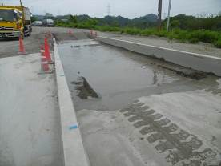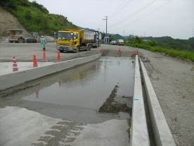

写真3.1(1)　湿式のタイヤ洗浄機設置状況（完成供用）

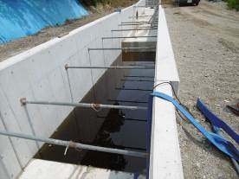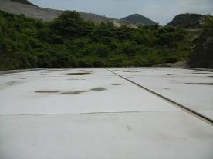

写真3.1(2)　調整池設置状況（工事中）